1. 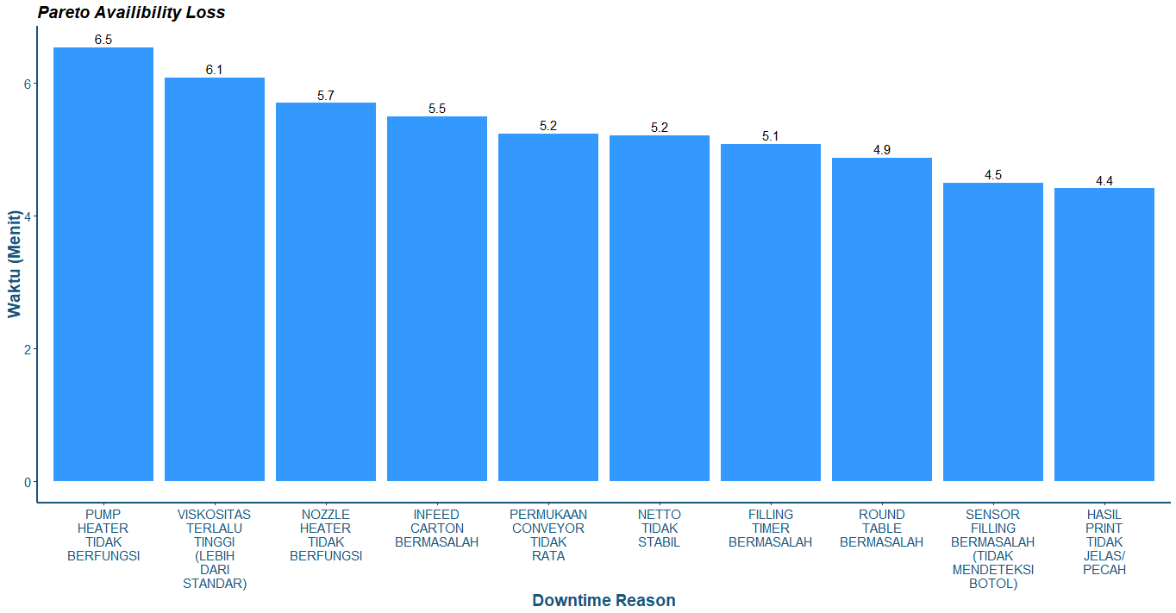**Grafik Pareto Availability Loss**

* Diolah dari data Mesin value dan data Reason Downtime untuk mendapatkan berapa durasi berapa menit terjadinya masing – masing reason downtime
* Pada grafik ini menampilkan pareto availability loss dimana akan menampilkan secara descending ( urutan terbesar ke terkecil ) nilai durasi dari downtime reason yang terjadi pada mesin dan dapat di lihat dari grafik bahwa downtime reason yang sering terjadi selama pada tanggal 15 Desember – 21 Desember 2018 adalah Pump Heater Tidak Berfungsi

|  |
| --- |
| paretoavLossSummary <- metadataValue %>%  group_by(avreason_id) %>%  summarize( avdurationsecond = mean(avduration)) %>%  select(avdurationsecond, avreason_id)  paretoavLossSummary <- merge(paretoavLossSummary,dataReason1, by.x="avreason_id", by.y="reason_id")  paretoavLossSummary <- paretoavLossSummary %>%  mutate(Minutes = avdurationsecond/60) %>%  select(Minutes, avreason_id, id_reason_cat, reason_category_id, name,code)  plotparetoavLoss <- ggplot(paretoavLossSummary, aes(x = reorder(name,- Minutes), y = Minutes))+  geom_text(aes(label= format(round(paretoavLossSummary$Minutes, 1), nsmall  1)),vjust=-0.4,size=4) +  xlab("Downtime Reason") + ylab("Waktu (Menit)") + ggtitle("Pareto   AvailibilityLoss") +  scale_x_discrete(labels = function(x) str_wrap(x, width = 1)) +  geom_bar(stat='identity', fill = "#3399ff") + theme(axis.line = element_line(size  = 1, colour = "#3399ff")) +  theme(axis.text = element_text(colour = "#19547b", size = rel(1))) +  theme(panel.grid.major = element_blank(), panel.grid.minor = element_blank(),  panel.background = element_blank(), axis.line = element_line(colour = "#19547b"))+  theme(  plot.title = element_text(color="black", size=14, face="bold.italic"),  axis.title.x = element_text(color="#19547b", size=14, face="bold"),  axis.title.y = element_text(color="#19547b", size=14, face="bold")  )  plotparetoavLoss |

1. **Grafik Performance Loss**

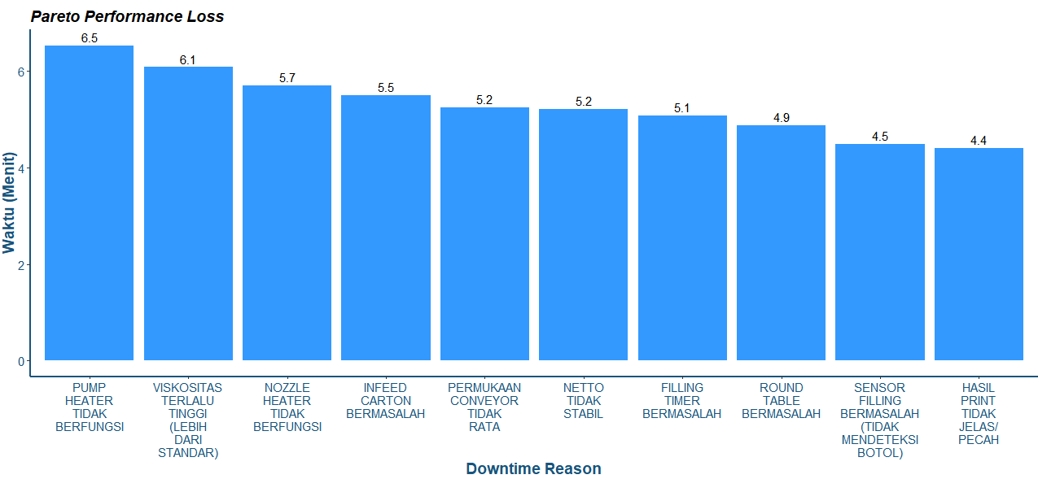

* Diolah dari data Mesin value dan data Reason Downtime untuk mendapatkan berapa durasi berapa menit terjadinya masing – masing reason downtime
* Pada grafik ini menampilkan pareto performance loss dimana akan menampilkan secara descending ( urutan terbesar ke terkecil ) nilai durasi dari downtime reason yang terjadi pada mesin dan dapat di lihat dari grafik bahwa downtime reason yang sering terjadi selama pada tanggal 15 Desember – 21 Desember 2018 adalah Pump Heater Tidak Berfungsi

|  |
| --- |
| paretopfLossSummary <- metadataValue %>%  group_by(pfreason_id) %>%  summarize( pfdurationsecond = mean(pfduration)) %>%  select(pfdurationsecond, pfreason_id)  paretopfLossSummary <- merge(paretopfLossSummary,dataReason1, by.x="pfreason_id",  by.y="reason_id")  paretopfLossSummary <- paretopfLossSummary %>%  mutate(Minutes = pfdurationsecond/60) %>%  select(Minutes, pfreason_id, id_reason_cat, reason_category_id,  name,code)  plotparetopfLoss <- ggplot(paretopfLossSummary, aes(x = reorder(name,- Minutes), y = Minutes)) +  geom_text(aes(label= format(round(paretopfLossSummary$Minutes, 1), nsmall =  1)),vjust=-0.4,size=4) +  xlab("DowntimeReason")+ylab("Waktu (Menit)")+ggtitle("Pareto Performance Loss") +  scale_x_discrete(labels = function(x) str_wrap(x, width = 1)) +  geom_bar(stat='identity', fill = "#3399ff") + theme(axis.line = element_line(size = 1, colour = "#3399ff")) +  theme(axis.text = element_text(colour = "#19547b", size = rel(1))) +  theme(panel.grid.major = element_blank(), panel.grid.minor = element_blank(),  panel.background = element_blank(), axis.line = element_line(colour = "#19547b")) +  theme(  plot.title = element_text(color="black", size=14, face="bold.italic"),  axis.title.x = element_text(color="#19547b", size=14, face="bold"),  axis.title.y = element_text(color="#19547b", size=14, face="bold")  )  print(plotparetopfLoss)  plotparetopfLoss |

1. **Grafik Pareto Quality Loss**

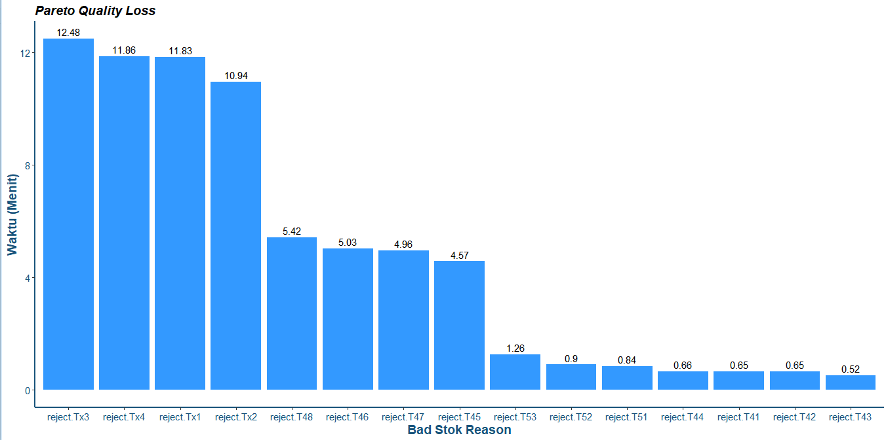

* Diolah dari data Mesin value untuk mendapatkan berapa durasi berapa menit terjadinya masing – masing reject yang terjadi pada mesin
* Pada grafik ini menampilkan pareto quality loss dimana akan menampilkan secara descending ( urutan terbesar ke terkecil ) nilai durasi dari setiap Reject yang terjadi pada mesin dan dapat di lihat dari grafik bahwa reject yang sering terjadi selama pada tanggal 15 Desember – 21 Desember 2018 adalah Reject Tx3

|  |
| --- |
| colnms <- select(metadataValue, reject.Tx1,reject.Tx2,reject.Tx3,reject.Tx4,reject.T41,reject.T42,reject.T43,reject.T44,reject.T45,reject.T46,reject.T47, reject.T48,reject.T51,reject.T52,reject.T53, date)  rejectsum<-colnms %>%  group_by(date) %>%  replace(is.na(.), 0) %>%  summarise_all(funs(mean))  qualityLoss <- melt(rejectsum,id.var="date")  qualityLoss <- qualityLoss %>%  group_by(variable) %>%  summarize(sum = sum(value)/65)  qualityLoss$sum <- format(round(qualityLoss$sum, 2), nsmall = 2)  qualityLoss$sum <- as.numeric(qualityLoss$sum)  plotparetoqtLoss <- ggplot(qualityLoss, aes(x = reorder(variable,-sum), y = sum)) +  geom_text(aes(label= sum),vjust=-0.4,size=4) +  xlab("Bad Stok Reason") + ylab("Waktu (Menit)") + ggtitle("Pareto Quality Loss") +  scale_x_discrete(labels = function(x) str_wrap(x, width = 1)) +  geom_bar(stat='identity', fill = "#3399ff") + theme(axis.line = element_line(size = 1, colour = "#3399ff")) +  theme(axis.text = element_text(colour = "#19547b", size = rel(1))) +  theme(panel.grid.major = element_blank(), panel.grid.minor = element_blank(),  panel.background = element_blank(), axis.line = element_line(colour = "#19547b")) +  theme(  plot.title = element_text(color="black", size=14, face="bold.italic"),  axis.title.x = element_text(color="#19547b", size=14, face="bold"),  axis.title.y = element_text(color="#19547b", size=14, face="bold")  )  plotparetoqtLoss |

1. **Grafik Line Produksi**

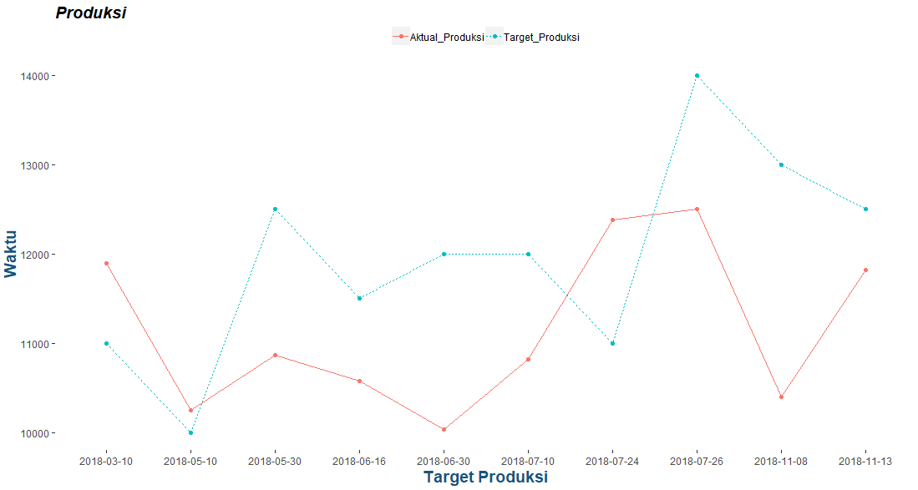

* Grafik ini di peroleh dari data line (pada semua mesin) dan data plan produksi
* Pada Grafik ini menampilkan jumlah total produk yang telah dengan baik di produksi oleh semua mesin dalam satu line, jadi hasil produk yang baik dari semua dalam satu mesin mulai dari tanggal 10 Maret sampai 13 September 2018 mengalami turun dan naik namun juga terdapat produksi yang melampaui target dari plan produksi.

Line grafik berwarna biru adalah target produksi yang harus di capai, sedangkan grafik line berwarna merah adalah actual produksi yang telah di hasilkan

|  |
| --- |
| lineValue1$updated_at <- as.character(lineValue1$updated_at)  lineValue1$date <- factor(as.Date(lineValue1$updated_at))  lineValue1$dtime <- format(lineValue1$updated_at, format="%H:%M:%S")  produksi <- lineValue1 %>%  group_by(date) %>%  summarize(Aktual_Produksi = mean(goodTot))  produksi$Target_Produksi<- c(11000,10000,12500,11500,12000,12000,11000,14000,13000,12500)  produksiharian <- melt(produksi, id.vars='date')  plotlineProduksi <- ggplot(produksiharian, aes(x = date, y = value, group=variable)) +  theme(legend.title = element_blank()) +  geom_line(aes(linetype=variable, color=variable))+  geom_point(aes(color=variable)) +  theme(legend.position="top") + ggtitle("Produksi") + xlab("Target Produksi") + ylab("Waktu") +  theme(  plot.title = element_text(color="black", size=14, face="bold.italic"),  axis.title.x = element_text(color="#19547b", size=14, face="bold"),  axis.title.y = element_text(color="#19547b", size=14, face="bold")  ) +  theme(legend.position="top",  legend.justification="center",  legend.margin=margin(0,0,0,0)) +  theme(panel.grid.major = element_blank(), panel.grid.minor = element_blank(),  panel.background = element_blank())  plotlineProduksi |

1. **Grafik OEE**

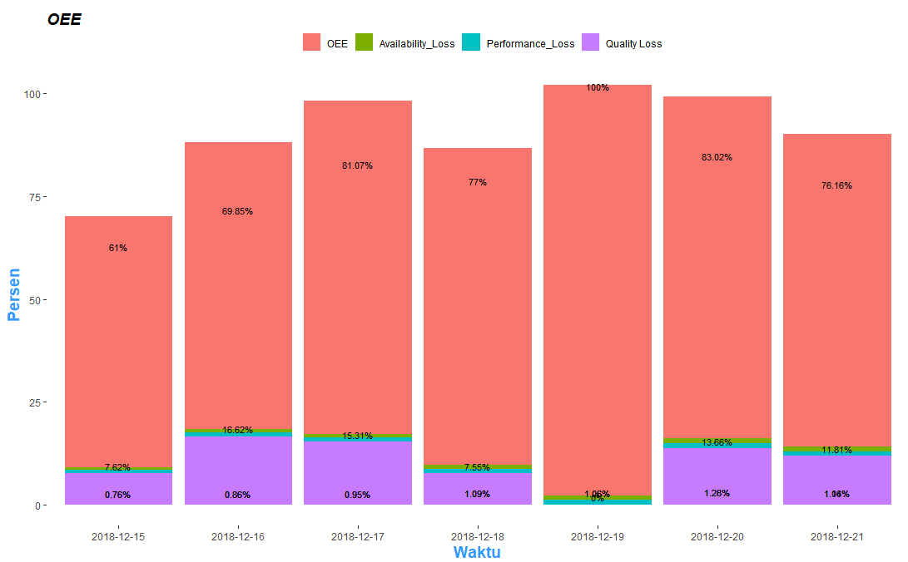

* Grafik ini di peroleh dari data Mesin (pada semua mesin)
* Pada Grafik ini menampilkan jumlah persen oee, persen availability Loss, persen performance loss, quality loss mulai dari tanggal 15 Desember sampai 21 Desember 2018.
* Grafik ini daitampilkan untuk dapat melihat perbandingan berapa besar nilai OEE, availability loss, performance loss, dan quality loss yang di tampilkan dalam bentuk harian

|  |
| --- |
| colnms <- select(metadataValue, reject.Tx1,reject.Tx2,reject.Tx3,reject.Tx4,reject.T41,reject.T42,reject.T43,reject.T44,reject.T45,reject.T46,reject.T47, reject.T48,reject.T51,reject.T52,reject.T53, date)  rejectsum<-colnms %>%  group_by(date) %>%  replace(is.na(.), 0) %>%  summarise_all(funs(mean))  rejectsum1 <- rejectsum %>%  mutate(sum = rowSums(.[2:16]))  rejectsum2 <- as.data.frame(select(rejectsum1,date,sum))  rejectsum2$sum <- (rejectsum2$sum/65)  rejectsum2$sum <- format(round(rejectsum2$sum, 2), nsmall = 2)  setnames(rejectsum2, old=c("sum"),new=c("Quality Loss"))  metadataValue$date <- metadataValue$avdate  metaoee <- metadataValue %>%  group_by(date) %>%  summarize(oee = mean(oee), avduration=mean(avduration), pfduration=mean(pfduration))  setnames(metaoee, old=c("oee"),new=c("OEE"))  metaoee$avminute <- metaoee$avduration/60  metaoee$pfminute <- metaoee$pfduration/60  metaoee$avhour <- metaoee$avminute/60  metaoee$pfhour <- metaoee$pfminute/60  metaoee$av <- (metaoee$avhour/8) * 100  setnames(metaoee, old=c("av"),new=c("Availability_Loss"))  metaoee$pl <- (metaoee$pfhour/8) * 100  setnames(metaoee, old=c("pl"),new=c("Performance_Loss"))  metaoee$Performance_Loss <- format(round(metaoee$Performance_Loss, 2), nsmall = 2)  metaoee$Availability_Loss <- format(round(metaoee$Availability_Loss, 2), nsmall = 2)  metaoee$OEE <- format(round(metaoee$OEE, 2), nsmall = 2)  metaoee1 <- select(metaoee, date,OEE,Availability_Loss,Performance_Loss)  metaoee1 <- merge(metaoee1,rejectsum2, by="date")  metaoeeharian <- melt(metaoee1,id.var="date")  metaoeeharian$value <- as.numeric(metaoeeharian$value)  metaoeeharian$label = paste0(metaoeeharian$value, "%")  PplotOEEh <- ggplot(metaoeeharian, aes(x = date, y = value,fill= variable), brewerPalette="Blues") +  geom_bar(stat = "identity", postition="stack") + ggtitle("OEE") + labs(x="Waktu", y="Persen", fill=" ") +  geom_text(aes(label = label), size = 3, vjust=-0.5) +  theme(  plot.title = element_text(color="black", size=14, face="bold.italic"),  axis.title.x = element_text(color="#3399ff", size=14, face="bold"),  axis.title.y = element_text(color="#3399ff", size=14, face="bold")  ) +  theme(legend.position="top",  legend.justification="center",  legend.margin=margin(0,0,0,0)) +  theme(panel.grid.major = element_blank(), panel.grid.minor = element_blank(),  panel.background = element_blank()) + labs(x="Waktu", y="Persen")  PplotOEEh |

1. **Grafik Line OEE**

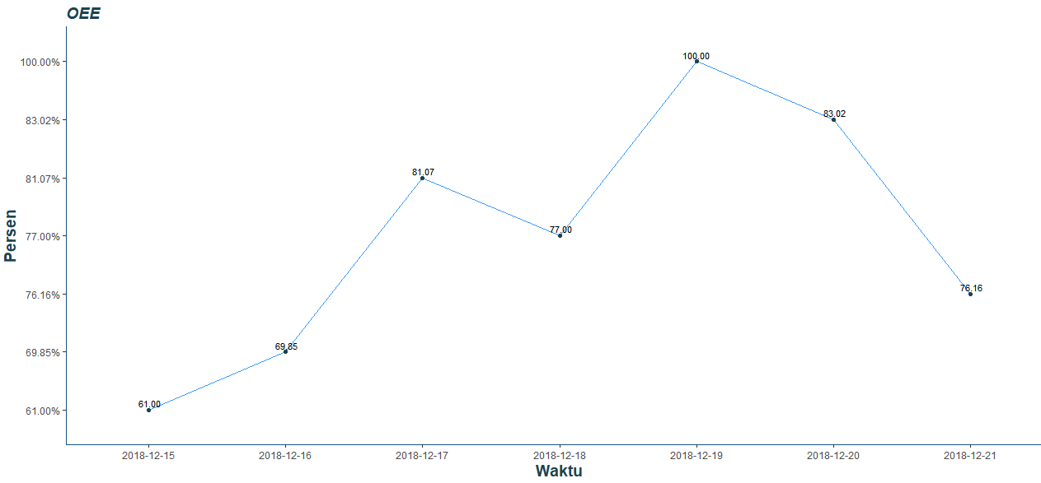

* Berbeda dengan grafik OEE sebelumnya grafik ini ditampilkan hanya nilai OEE saja perharinya kedalam line grafik untuk melihat trend OEE yang dihasilkan oleh mesin karena grafik ini di olah dari data mesin,

|  |
| --- |
| plotoeeline <- ggplot(data=metaoee1, aes(x=date, y=paste0(oee, sep="%"), group=1)) +  ggtitle("OEE") +  geom_line(color="#3399ff")+  geom_point(color="#1d4350")+  theme(  plot.title = element_text(color="#1d4350", size=14, face="bold.italic"),  axis.title.x = element_text(color="#1d4350", size=14, face="bold"),  axis.title.y = element_text(color="#1d4350", size=14, face="bold")  ) +  theme(panel.grid.major = element_blank(), panel.grid.minor = element_blank(),  panel.background = element_blank(), axis.line = element_line(colour = "#19547b")) +  geom_text(aes(label= oee),vjust=-0.4,size=3) + labs(x="Waktu", y="Persen")  plotoeeline |

1. **Grafik OEE Perbulan**

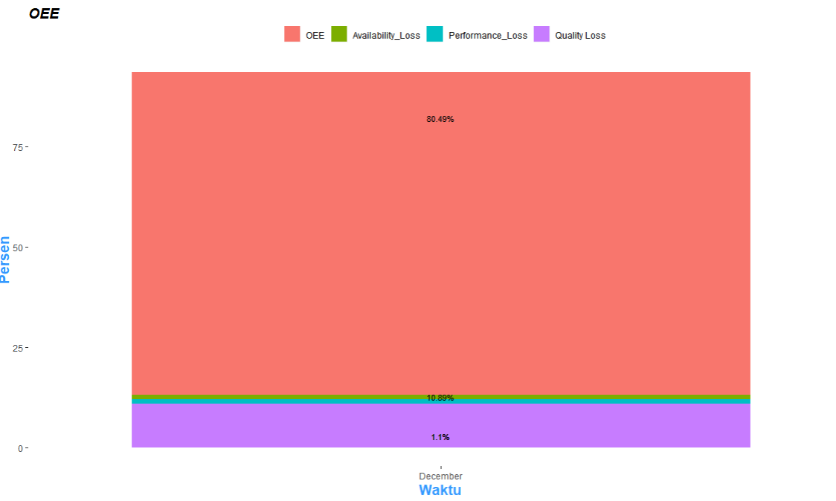

* Grafik ini di peroleh dari data Mesin (pada semua mesin)
* Pada Grafik ini menampilkan jumlah persen oee, persen availability Loss, persen performance loss, quality loss pada bulan desember
* Grafik ini daitampilkan untuk dapat melihat perbandingan berapa besar nilai OEE, availability loss, performance loss, dan quality loss yang di tampilkan dalam bentuk bulanan dan pada grafik tersebut nilai dari availability loss dan performance loss adalah sama dan gambar di bawah adalah nilai OEE selama bulan desember.

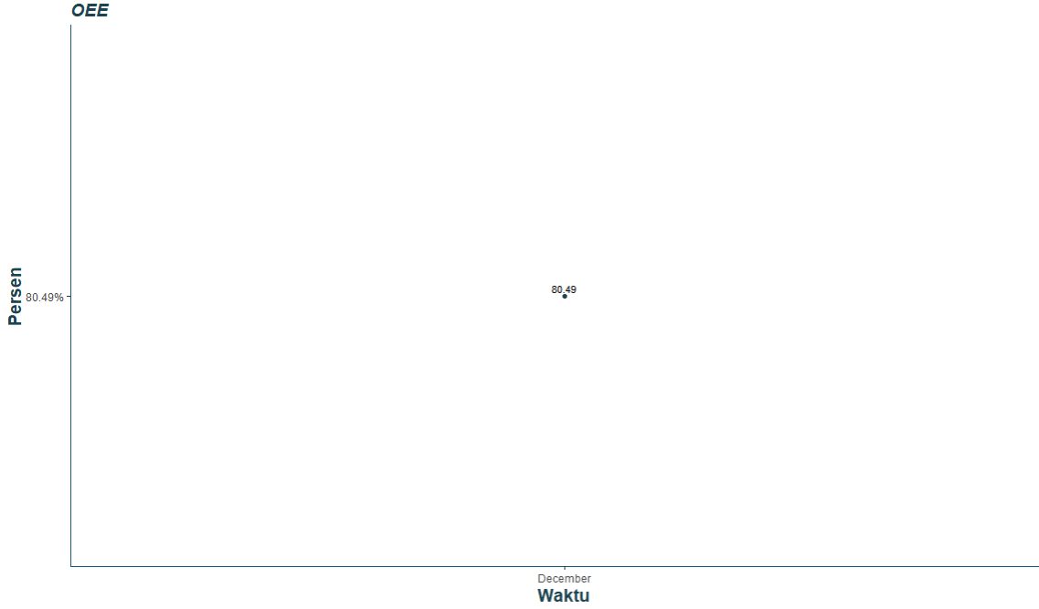

1. 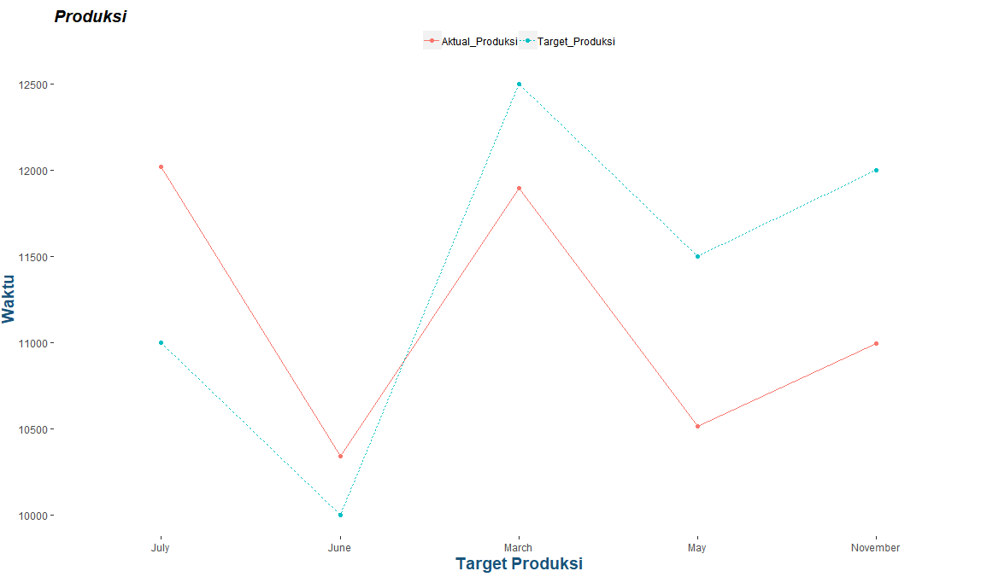**Grafik Produksi Filter Bulanan**

* Grafik ini di peroleh dari data line (pada semua mesin) dan data plan produksi
* Pada Grafik ini menampilkan jumlah total produk yang telah dengan baik di produksi oleh semua mesin dalam satu line, jadi hasil produk yang baik dari semua mesin dalam satu line di tampilkan secara bulanan.

Line grafik berwarna biru adalah target produksi yang harus di capai, sedangkan grafik line berwarna merah adalah actual produksi yang telah di hasilkan